Tisková zpráva STEM/MARK, kontakt: Eliška Blažková, blazkova@stemmark.cz, 721 043 106
V Praze dne 07. 07. 2026
Baťa je pro Čechy stále symbolem dobrého podnikání. Dnešního nástupce ale hledají těžko

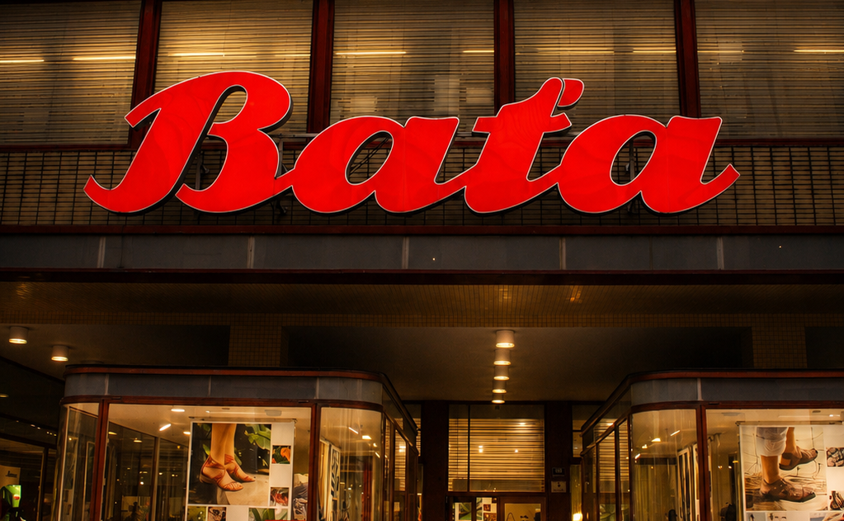
Autor: Martin Strachoň. Zdroj: Wikimedia Commons / vlastní dílo autora.

Nedávno jsme se v agentuře STEM/MARK ptali Čechů, jak vnímají spojení Tomáše Bati a Zlína. Z výsledků vyplynulo, že Zlín zůstává v očích veřejnosti baťovským městem a Baťův odkaz je stále čitelný v jeho architektuře, urbanismu i celkové identitě. Tentokrát jsme se zaměřili na jinou rovinu stejného odkazu: jak lidé vnímají baťovskou filozofii v marketingu, budování značky a v současném podnikání.
Výsledky ukazují, že Tomáš Baťa není pro Čechy jen historickou osobností. Stále představuje měřítko, podle kterého lidé přemýšlejí o kvalitě, ceně, vztahu k zákazníkovi, férovosti reklamy i péči o zaměstnance. Nejčastěji si jej spojují s Baťovými cenami, heslem „náš zákazník, náš pán“ a dostupnou kvalitou. Současně ale platí, že většina respondentů neumí jmenovat moderní českou firmu, která by podle nich na baťovské principy skutečně navazovala.
Baťův odkaz je tedy v české paměti silný, ale jeho současný následovník není pro veřejnost jednoznačně čitelný.

Marketing je důležitý, říká většina Čechů
Marketing považuje za důležitý 79 % respondentů, z toho 27 % za velmi důležitý. Výrazněji jej oceňují vysokoškolsky vzdělaní respondenti. Mezi nimi považuje marketing za důležitý 87 % dotázaných a 36 % jej označuje za velmi důležitý. Naopak lidé bez maturity jsou zdrženlivější: marketing za velmi důležitý označuje 22 % z nich a 14 % jej vnímá jako spíše nedůležitý.

„Výsledky naznačují, že vzdělanější část populace častěji nevnímá marketing jen jako reklamu, ale jako širší práci se značkou, zákaznickou zkušeností a komunikací. Právě v této rovině může být baťovský odkaz aktuální i dnes. Baťova filozofie totiž není vnímaná pouze jako historická připomínka, ale jako soubor principů, které lze převádět do současného jazyka marketingu, jako orientace na zákazníka, kvalita služby, cenová strategie, data, komunita, důvěra a pravdivost značky,“ říká analytička Eliška Blažková.

Baťovu filozofii znají lépe vysokoškolsky vzdělaní a podnikatelé

Čtvrtina respondentů uvádí, že baťovskou filozofii vůbec nezná. Mezi lidmi bez maturity je tento podíl vyšší a dosahuje 34 %. Naopak mezi vysokoškoláky je nižší, pouze 17 %. Vzdělanější respondenti se častěji posouvají k vyšším úrovním znalosti a Baťa pro ně není jen známým jménem, ale konkrétnějším souborem principů.

Graf 1: Nejčastější asociace s baťovskými principy podle vzdělání

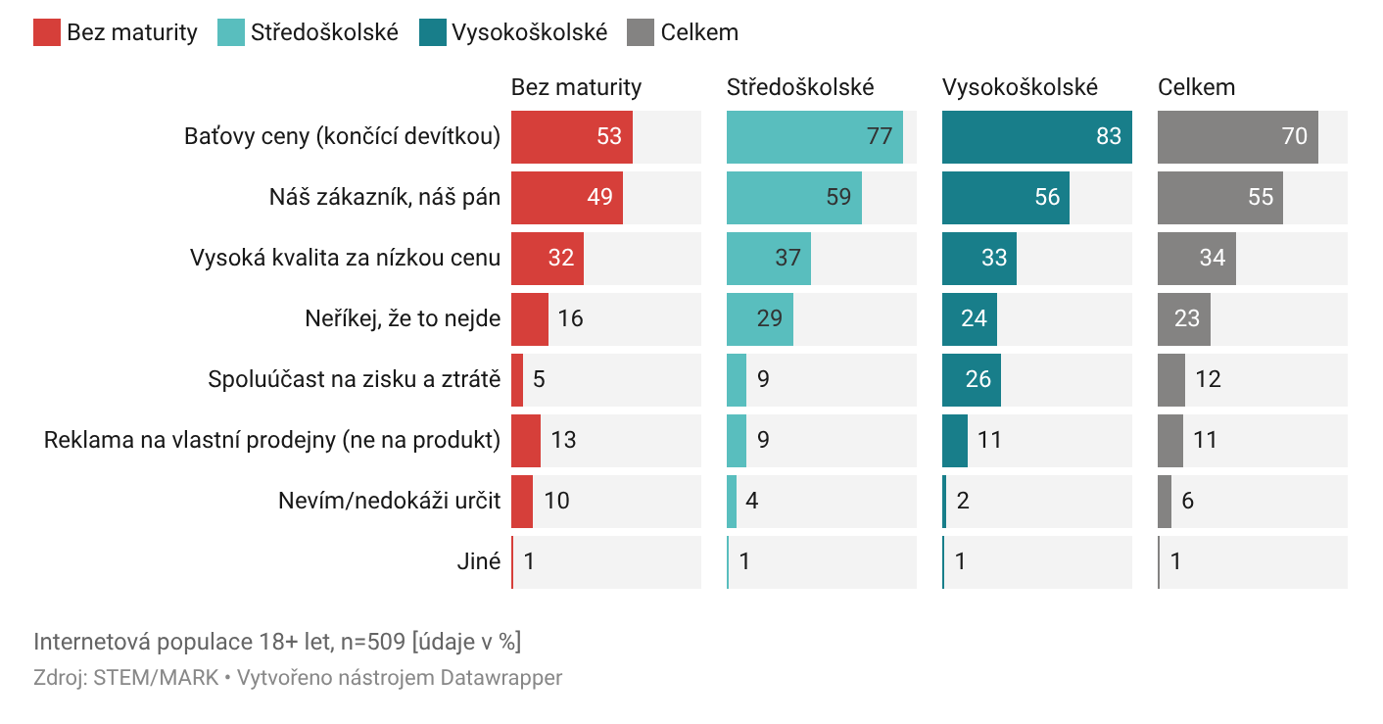

Zajímavě vystupují také podnikatelé. U nich je patrnější vyšší znalost baťovské filozofie, výsledek je však kvůli jejich nižšímu zastoupení ve vzorku respondentů třeba číst opatrně. Naznačuje však, že lidé s vlastní podnikatelskou zkušeností mohou Baťu vnímat méně jako školní nebo historickou látku a více jako praktickou inspiraci.
Právě podle znalosti se liší i schopnost představit si Baťu v dnešním prostředí. Lidé s vysokou znalostí jeho filozofie výrazně méně často odpovídají „nevím“ na otázku, jaký marketingový nástroj by dnes využíval, a častěji volí konkrétnější technologické nástroje, například vlastní mobilní aplikaci. Nešlo by tedy jen o to, aby Baťa „byl na sociálních sítích“. Spíše by hledal nástroje, které propojují zákazníka, službu, data, komunitu a každodenní užitek.

Starší si vybavují ikonického Baťu, vysokoškoláci i systémové principy

Nejsilnější asociací s Baťou zůstávají Baťovy ceny. S tímto principem si jej spojuje 70 % respondentů. Následuje heslo „náš zákazník, náš pán“, které uvádí 55 % dotázaných. V široké veřejnosti je tak Baťa stále spojen především s praktickým a dobře zapamatovatelným obrazem podnikání: dostupná cena, orientace na zákazníka a srozumitelná obchodní logika.
Respondenti ve věku 60 a více let, častěji než celá populace, spojují Baťu s tradičními symboly jeho podnikání. Baťovy ceny uvádí 81 % z nich, heslo „náš zákazník, náš pán“ 69 % a výrok „neříkej, že to nejde“ 34 %. U nejmladší věkové skupiny 18–29 let je naopak spojení s výrokem „neříkej, že to nejde“ slabší, vybírá jej jen 10 %.
Vedle věku hraje roli i vzdělání. Vysokoškoláci, častěji než průměr populace, uvádějí nejen Baťovy ceny, ale také spoluúčast na zisku a ztrátě. Tento princip vybírá 26 % vysokoškolsky vzdělaných respondentů oproti 12 % celkem. Lidé bez maturity jej naopak uvádějí jen v 5 % případů.
Starší generace si tedy častěji drží „ikonického Baťu“ spojeného s hesly, cenami a podnikatelským étosem. Vzdělanější respondenti častěji rozpoznávají i systémovější prvky jeho přístupu, například motivaci zaměstnanců a způsob řízení firmy.

Mladí se s Baťou setkávají hlavně ve škole, podnikatelé v byznysovém kontextu

Zdroje, přes které se lidé s Baťovým odkazem setkávají, se výrazně liší. U mladých respondentů hraje zásadní roli škola. Ve věkové skupině 18–29 let uvádí studium jako hlavní místo setkání s Baťou 44 % respondentů, mezi studenty dokonce 50 %. Ve skupině 60 a více let je to jen 7 %.
U mladších lidí tak Baťa často vstupuje do povědomí jako zprostředkované téma – skrze školní výuku, vzdělávání nebo instituce. Neznamená to, že by jeho odkaz pro mladé neměl potenciál. Spíše ukazuje, že mladší generace se k Baťovu odkazu dostává jinou cestou než starší, a proto je důležité jej předávat způsobem, který pro ni bude srozumitelný a aktuální.

Graf 2: Nejčastější zdroje setkání s odkazem Tomáše Bati podle věku
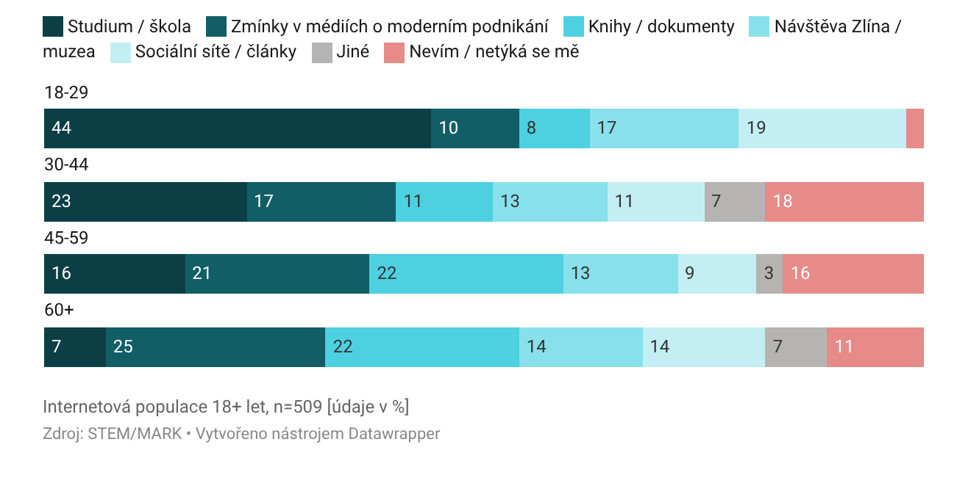

Jinou stopu nacházíme u podnikatelů. Ti častěji uvádějí, že se s Baťovým odkazem setkali ve zmínkách v médiích o moderním podnikání nebo prostřednictvím knih a dokumentů. Zmínky v médiích o moderním podnikání uvádí 43 % podnikatelů oproti 19 % v celé populaci. Knihy a dokumenty zmiňuje 33 % podnikatelů oproti 16 % celkem.
Do generačního rozdílu zapadá i představa, jaké nástroje by Baťa využíval dnes. Studenti, častěji než průměr, vybírají budování komunity na sociálních médiích, tuto odpověď uvádí 50 % studentů oproti 35 % celkem. Mladí ve věku 18–29 let častěji zmiňují influencer marketing, konkrétně 11 % oproti 5 % celkem, stále však nejde o dominantní představu. Naopak starší respondenti a důchodci častěji odpovídají „nevím“.

Baťova filozofie podle většiny nezastarala

Baťova marketingová filozofie je veřejností stále vnímána jako použitelná i v digitální době. Respondenti ji sice nevnímají bezvýhradně jako plně přenositelnou, ale jen menšina ji odmítá jako zastaralou.
Vysokoškoláci, častěji než průměr populace, říkají, že je Baťova filozofie v dnešní době plně aplikovatelná. Tuto odpověď volí 35 % z nich oproti 27 % celkem. Zároveň jsou výrazně méně skeptičtí: odpověď „spíše ne“ uvádí jen 5 % vysokoškoláků oproti 14 % v celé populaci. Lidé bez maturity naopak častěji odpovídají „nevím/nedokáži posoudit“.
Aktuálnost Baťova odkazu je vidět i na tom, které principy podle veřejnosti dnes nejvíce chybí. Respondenti ve věku 60 a více let častěji upozorňují na péči o zaměstnance a spoluúčast na zisku a ztrátě. Tuto odpověď volí 40 % z nich oproti 29 % celkem. Nejmladší věková skupina 18–29 let ji naopak vybírá méně často, v 20 % případů.
Vysokoškolsky vzdělaní respondenti více akcentují pravdivost v reklamě. Tu jako nejvíce opomíjený princip vybírá 30 % z nich oproti 22 % celkem. Naopak zaměření na kvalitu produktu uvádějí méně často než průměr populace, 22 % oproti 32 % celkem. Baťův odkaz se tak v současnosti promítá do několika hodnotových vrstev: pro jedny je symbolem kvality, pro jiné odpovědnosti vůči zaměstnancům a pro další inspirací k férovější komunikaci značek.

Baťovy ceny fungují dál, moderního nástupce ale většina lidí nevidí

Ceny končící devítkou patří k nejznámějším symbolům baťovského marketingu. I dnes je většina respondentů vnímá jako efektivní psychologický nástroj. Tuto odpověď vybírá 62 % dotázaných. Část veřejnosti je ale čte kritičtěji – jako klišé, které zákazník ignoruje, případně jako klamavou praktiku.
Studenti, častěji než průměr, vnímají Baťovy ceny jako efektivní psychologický nástroj, tuto možnost uvádí 75 % z nich. Naopak vysokoškolsky vzdělaní respondenti častěji říkají, že jde o klišé, které zákazník ignoruje. Tuto odpověď volí 29 % vysokoškoláků oproti 22 % celkem. Respondenti z Prahy zase častěji označují Baťovy ceny za klamavou praktiku, a to v 17 % případů oproti 10 % celkem.
Baťovy ceny tak zůstávají srozumitelným symbolem, ale současně dobře ukazují proměnu spotřebitelské citlivosti. To, co dříve působilo jako chytrý psychologický nástroj, může být pro část publika dnes čteno jako příliš průhledná prodejní technika.
Ještě výraznější otázkou je, kdo by dnes mohl být nositelem baťovských principů. Většina respondentů nedokáže jmenovat moderní českou firmu, která by podle nich fungovala na principech Bati. Celkem 86 % respondentů odpovídá, že je žádná taková firma nenapadá.
Výjimkou jsou skupiny s bližším vztahem k podnikání nebo s vyšší znalostí baťovské filozofie. Podnikatelé méně často říkají, že je žádná firma nenapadá, tuto odpověď volí 62 % z nich. Podobně lidé s vysokou znalostí Bati odpovídají „žádná mě nenapadá“ méně často, v 70 % případů. Přesto i v těchto skupinách zůstává nejistota vysoká.
Z konkrétních značek se nejčastěji objevují Vasky, ale pouze v jednotkách procent. Značka Baťa je tedy v české společnosti stále silně přítomná, zatímco představa jejího současného (eventuálního) pokračovatele je roztříštěná a nejasná.

Graf 3: Moderní české firmy spojované s baťovskými principy

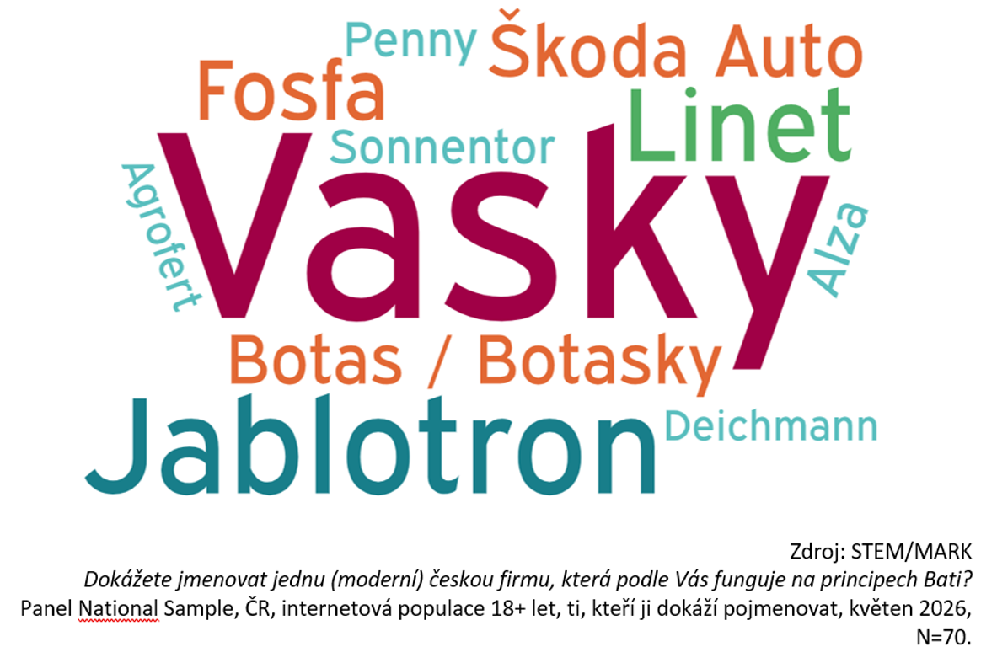

„Baťovský odkaz nezmizel, spíše čeká na novou interpretaci. Pokud má být relevantní i dnes, nestačí opakovat známá hesla. Je potřeba ukázat, jak by se principy kvality, zákaznické orientace, férovosti, efektivity a péče o lidi projevily v době dat, digitálních kanálů, sociálních sítí a proměněných očekávání zákazníků,“ uzavírá Eliška Blažková za STEM/MARK.

Výzkumu agentury STEM/MARK uskutečněného prostřednictvím online dotazování na panelu National Sample se zúčastnilo 509 osob reprezentujících internetovou populaci ve věku 18+ let proporčně podle pohlaví, věku, vzdělání, kraje a velikosti obce bydliště. Šetření probíhalo 12.-18. května 2026.

National Sample (www.nationalsample.com) je jedním z největších výzkumných panelů působící v zemích střední a východní Evropy a v Thajsku. Panel slouží pro kvalitní a rychlé on-line sběry dat
o internetové populaci. Disponuje početnou skupinou 64 000 respondentů v České republice, 25 000 respondentů na Slovensku, 23 000 v Polsku, 24 000 v Maďarsku, 14 000 v Bulharsku, 13 000 v Rumunsku, 25 000 na Ukrajině a 20 000 v Thajsku.

Odkaz na web: https://stemmark.cz/150-let-tomase-bati-zlin-zustava-v-ocich-cechu-batovskym-mestem

